云南省高等教育自学考试考生使用手册

一、考生登录
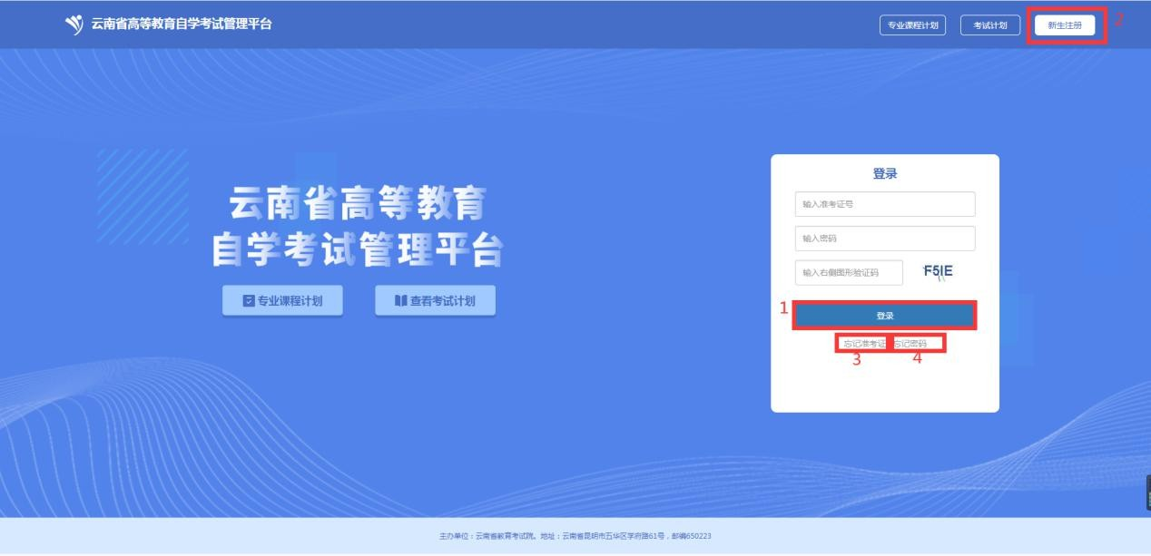
使用 360 浏览器，输入网址：http://zk.ynzs.cn 页面如下：

1、已有准考证号考生
原系统考生，准考证号不变，密码为身份证号码后 6 位； 使用准考证号+密码进行登录
- 忘记准考证
点击“忘记准考证”进行准考证号找回
- 忘记密码
点击“忘记密码”进行密码找回

2、新考生
点击右上角“新生注册”进行注册

3、新生注册
点击右上角“新生注册”进行注册，只支持身份证注册，页面如下：

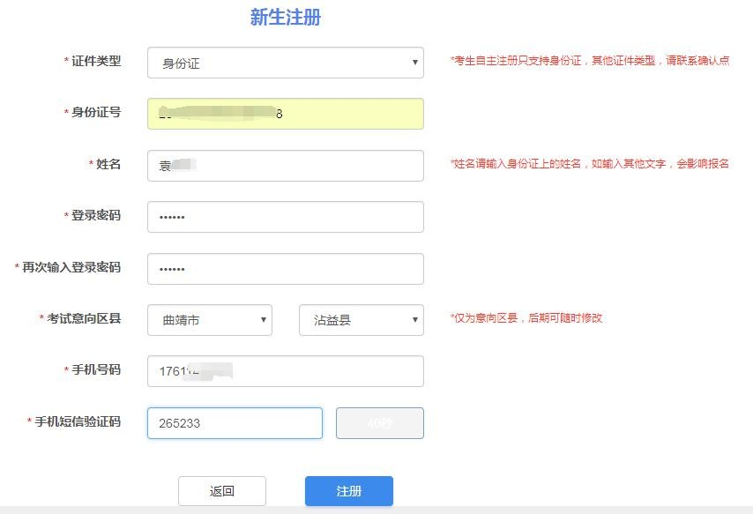
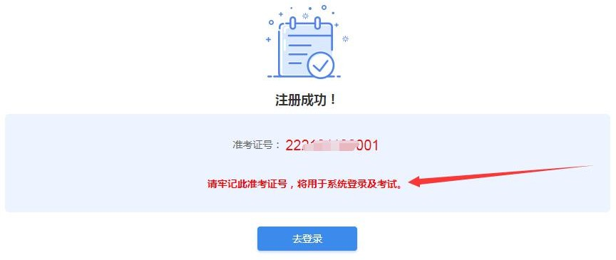
按要求进行输入，即完成注册，注册后，牢记系统生成的准考证号，使用生成的准考证 号+密码进行登录

二、待办事项
因为自考管理系统进行了开发，为了数据的规范性，考生首次进入新系统后，需要进行代办 事项内容的完善，完善后，方可进行报考。

1、绑定手机号
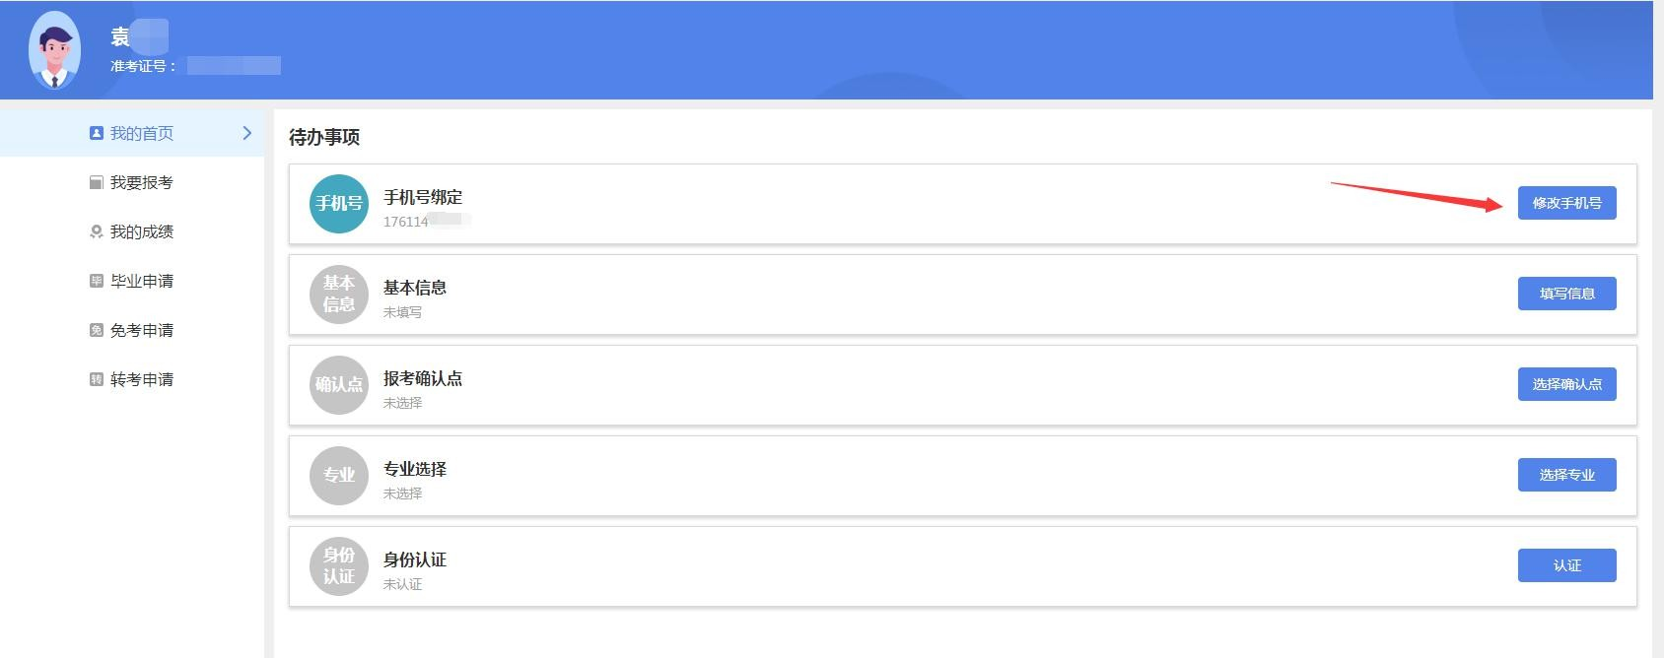
1、默认绑定注册时填写的手机号，点击“修改手机号”，可以修改绑定其他的手机号。
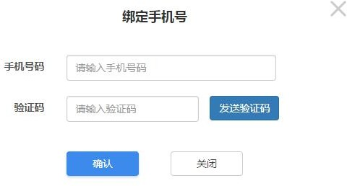

2、特殊考生登录后，如果是有手机号的，需要绑定手机号，没有手机号的绑定手机号的位 置显示系统生成的虚拟手机号。
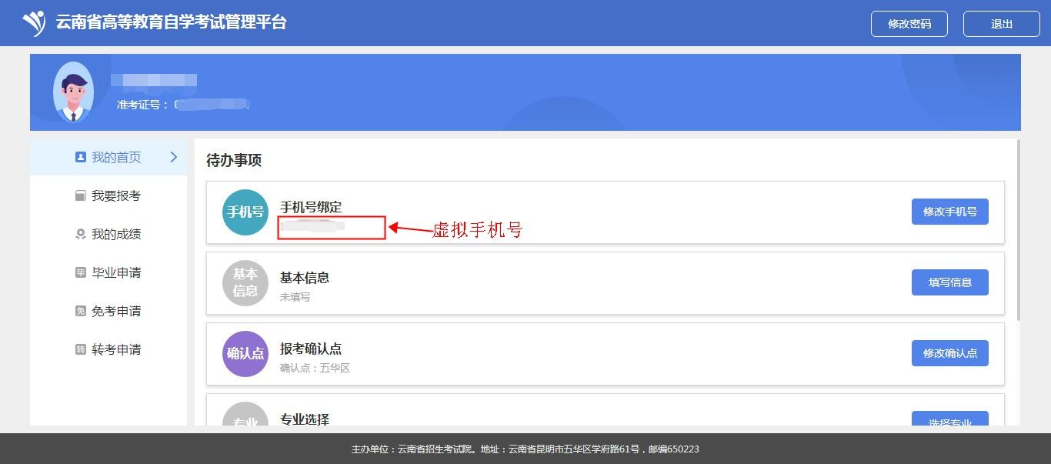

2、确认点选择
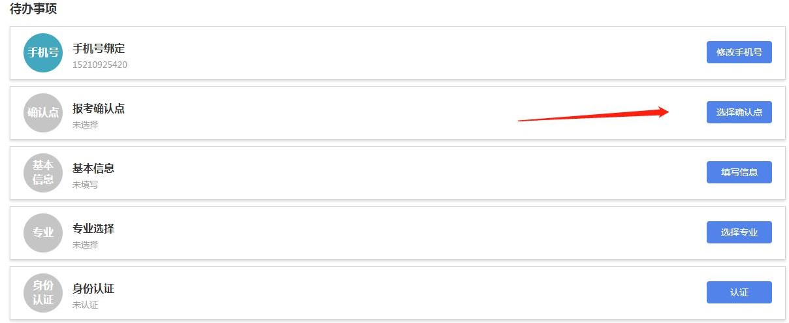
1、考生选择确认点后，将在确认点所在区县或者州市进行考试，请根据自身实际进行选择， 确认点在每次报考之前，都可以随时修改。当次报考支付成功后，当前考次不可以修改。
2、特殊考生，登录后确认点默认选择为考生注册的确认点，考生可以自行修改。

3、基本信息完善
1、普通考生，点击“填写信息”按钮，进行基本信息完善
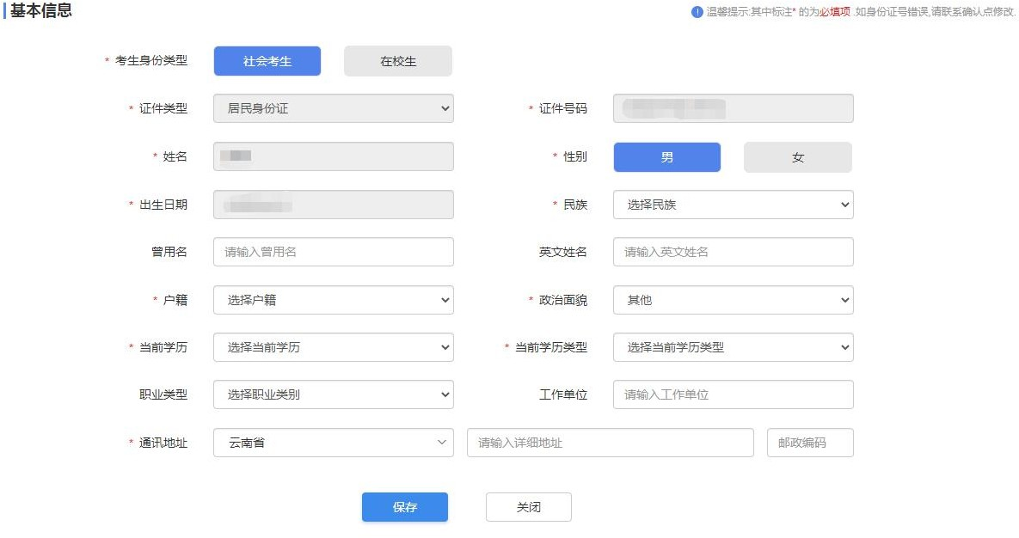

考生身份类型：
- 社会考生：
- 在校生：
证件号码：注册时的身份证号，不可随意修改，如有错误，请与确认点进行联系修改。 其他输入项，按自身实际进行输入即可。
基本信息审核：
- 社会考生：直接审核通过
- 在校生：等待审核后可继续填报
2、特殊考生，点击“填写信息”按钮，进行基本信息完善，跟普通考生的区别是可以修改 性别信息。
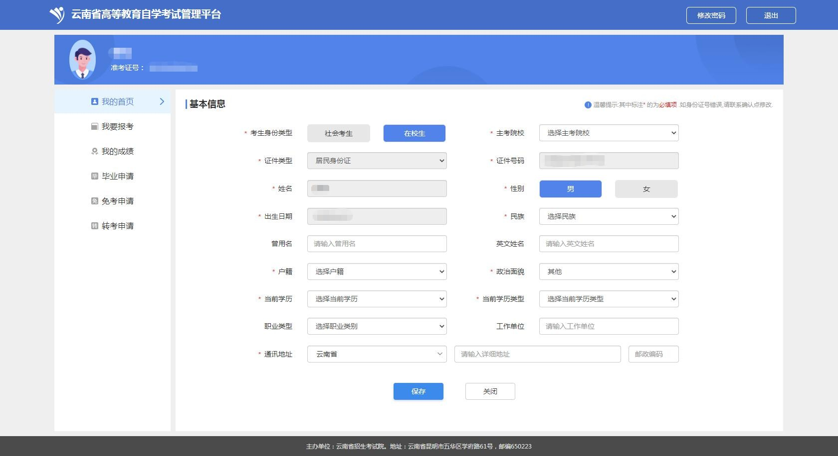
、

4、专业选择
考生选择自己填报的专业，按照《教育部办公厅关于印发<高等教育自学考试专业设置实施 细则>和<高等教育自学考试开考专业清单>的通知》（教职成厅〔2018〕1 号）的要求，对“经济学”等 86 个本专科专业的专业代码和专业名称进行了调整。新旧专业对应关系请参考：https://www.ynzs.cn/html/content/3499.html 公告

4、身份认证
考生需准备材料：
- 报名照片（近期免冠照）：
- 本人 3 个月以内正面、免冠、彩色（背景为白色、浅灰色或浅蓝色等纯色）证件照;
- 照片必须清晰完整,格式应为 JPG,大小在 20KB 至 60KB;
- 照片高度应在 100-720 像素之间,照片宽度在 90-480 像素之间，且小于高度;
- 本人身份证照片（头像面）
- 身份证字体清晰,四个圆角完整,大小为 20-80K;
- 图片禁止拉伸或变形,图片拉伸或变形,可能认证失败;
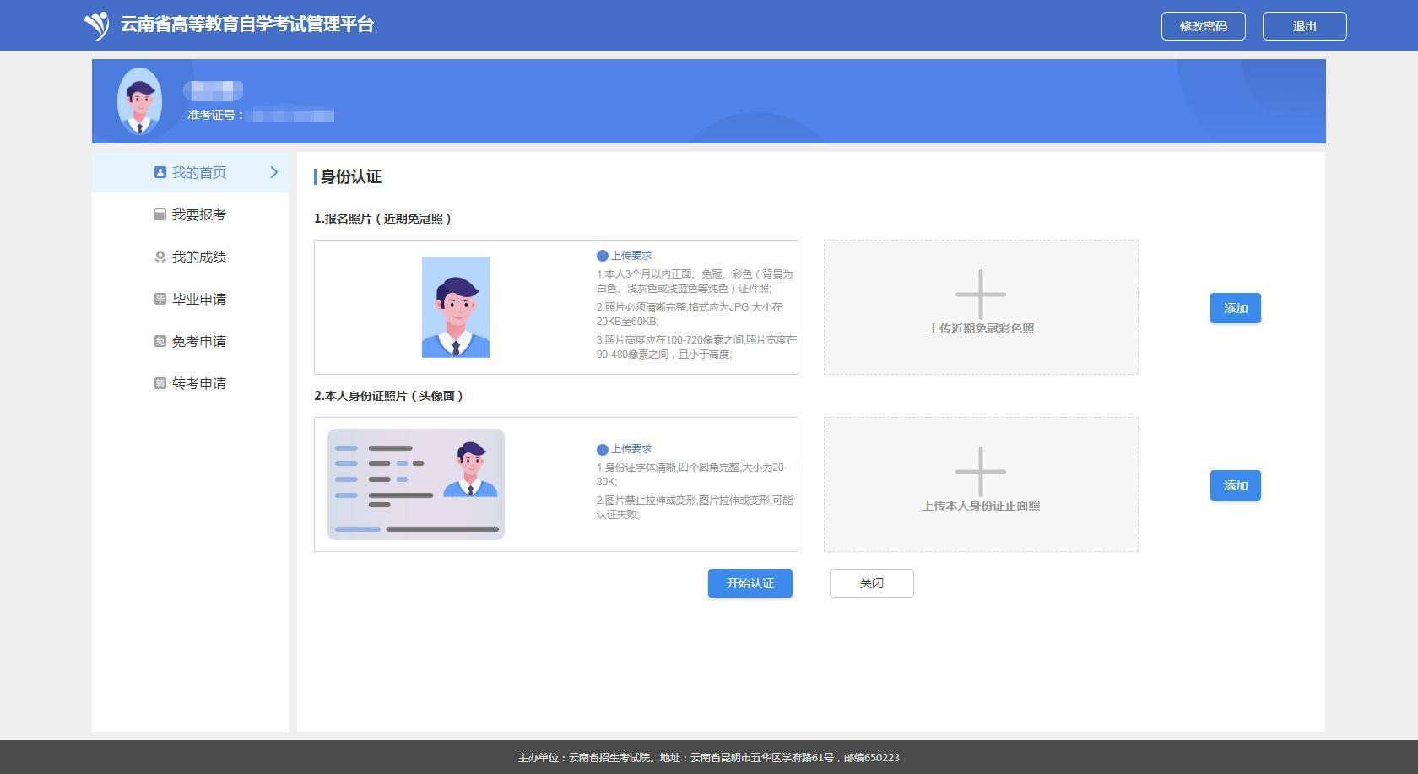
点击“身份认证”后，页面如下：
1、普通考生，点击“添加”按钮，分别上传报名照片（近期免冠照）、本人身份证照片（头 像面），上传成功后，点击“开始认证”，认证过程中，会与可信来源进行考生身份认证认 证内容为：
- 考生姓名+身份证号匹配性
- 考生报名照片与身份证照片的匹配性

异常解决（非必要）：
如果与身份证照片比对失败，请用微信扫描下方二维码，完成 CTID（网络身份证）申请之后，再进行重新认证。

3、特殊考生，点击“添加”按钮，分别上传报名照片（近期免冠照）、本人证件照片（在 上传身份证照片的位置上传），上传成功后，点击“开始认证”，等待确认点进行人工身份 认证。
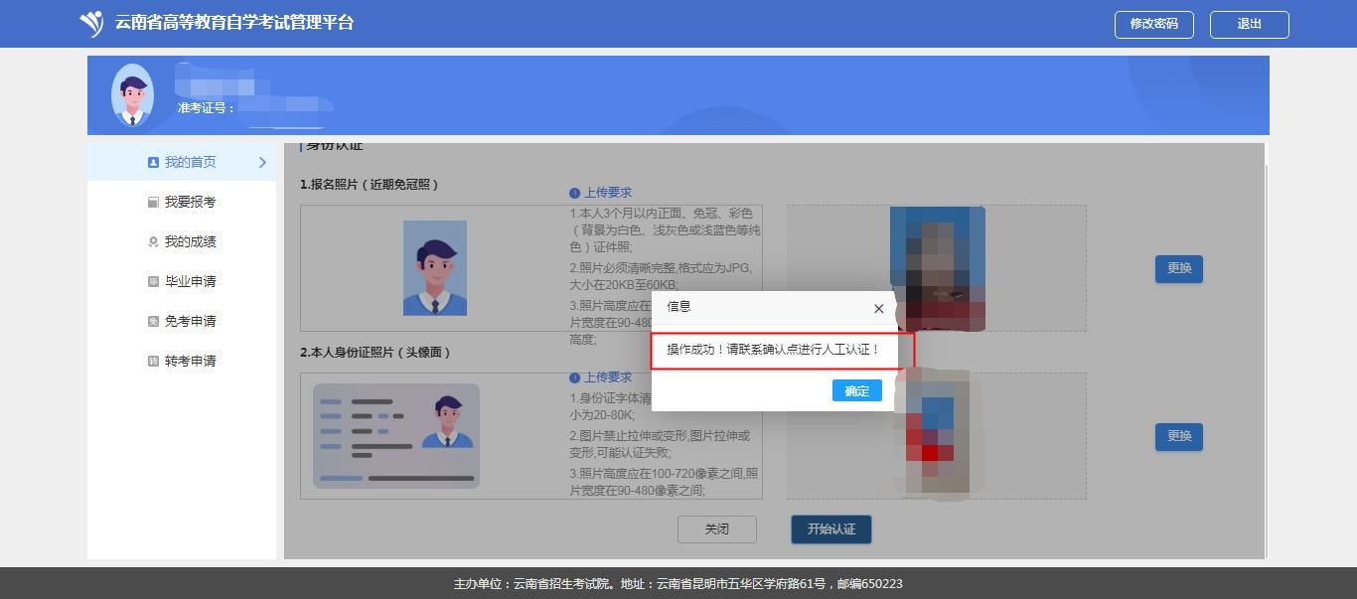

三、考生报考
所有代办事项完成后，可信息报考操作，点击“我要报考”，页面如下：

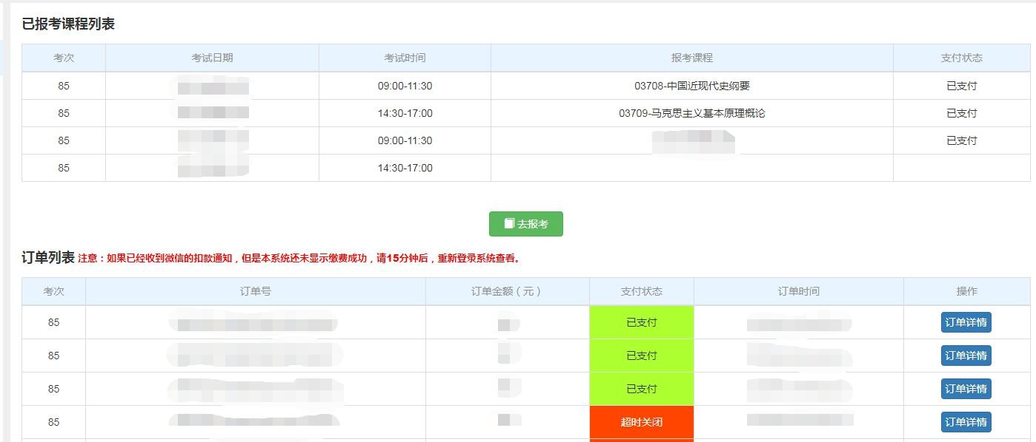
已报考课程列表：
显示本次考试下，各时间段的报考课程情况订单列表：
显示考生所有订单

报考
点击“去报考”按钮，页面如下：
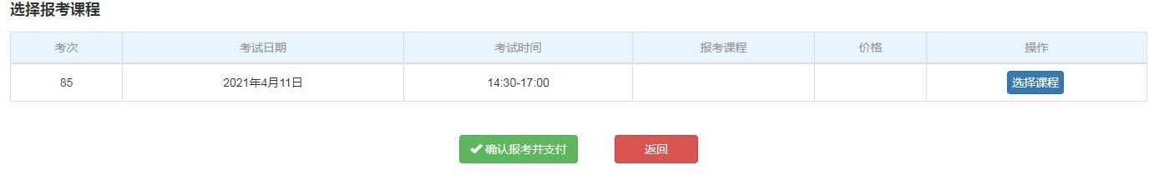
本页面展示未报考课程的考试时间段，找到想要报考的时间段，点击“选择课程”按钮，页 面如下：
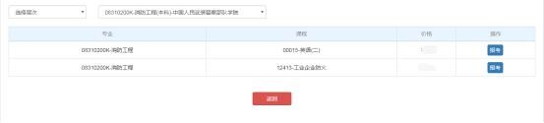

本页面展示当前考试时间段的可报考课程，默认展示考生报名时候的专业开考课程，考生可 根据自身需要，选择其它的专业进行报考。选择课程后页面如下：
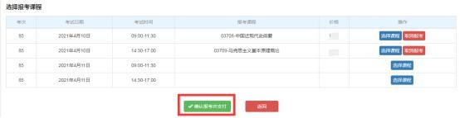
选择完所有考试时间段要报考的课程后，点击“确认报考并支付”，进入订单确认页，页面 如下：

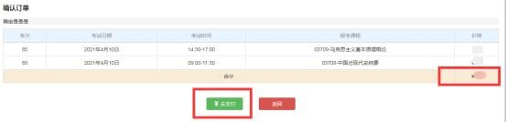
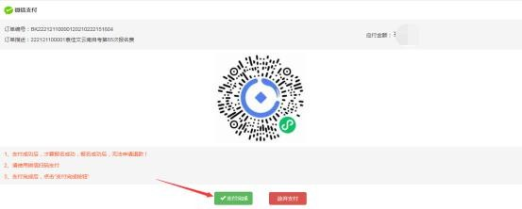
检查报考课程及金额无误后，点击“去支付”，进入银行支付页面，页面如下：

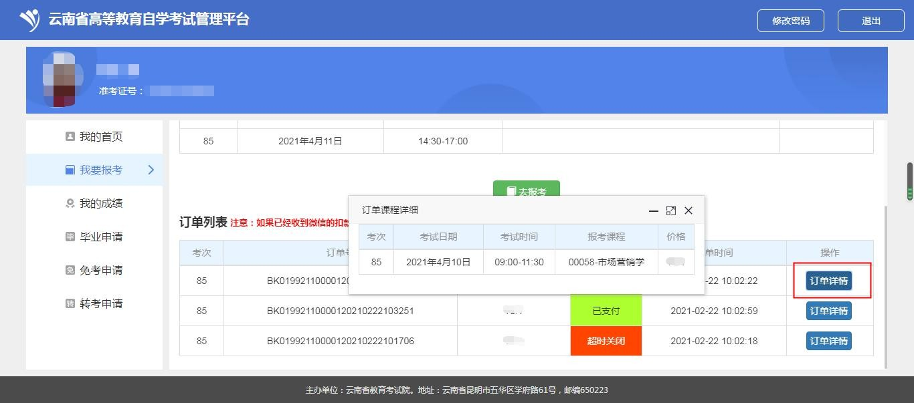
使用微信扫描付款码，进行支付，支付后，点击“支付完成”。 支付成功后，点击“订单详情”按钮，可以查看订单课程详情

成绩
点击“我的成绩”按钮，页面如下：

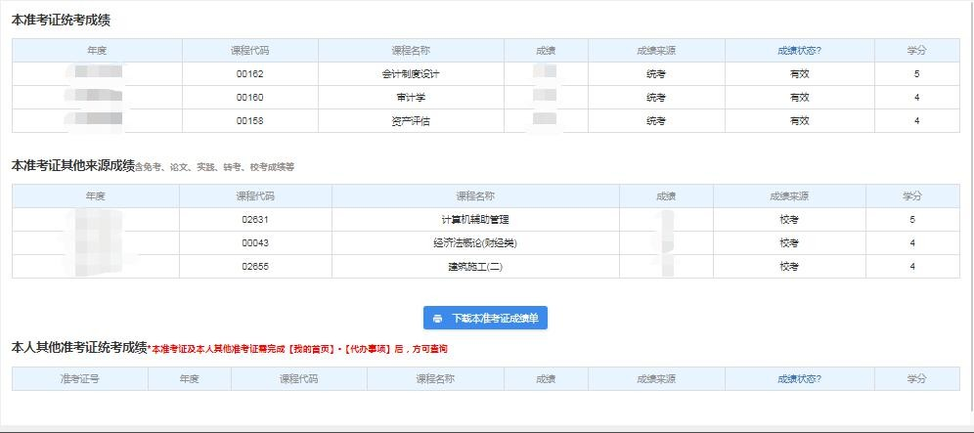
报考当前登陆准考证的统考成绩、其他成绩、本人其他准考证的成绩。

毕业申请
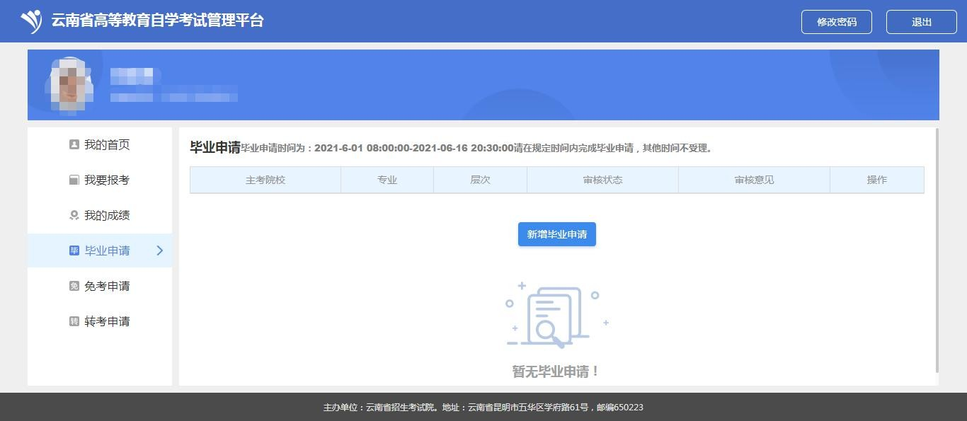
点击毕业申请，页面如下：
点击“新增毕业申请”，页面如下：
第一步：信息确认（手机号码、基本信息、确认点、专业、毕业照片的信息确认）
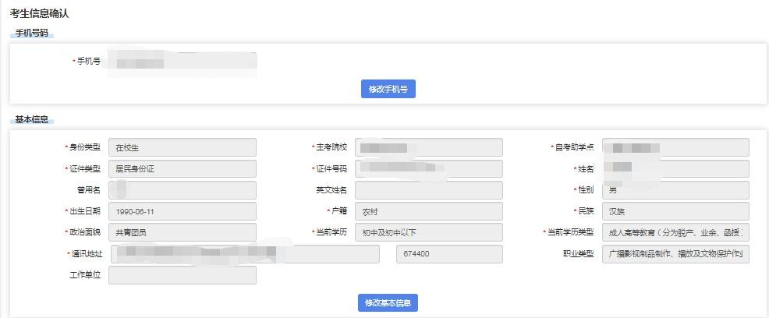
第二步：成绩信息确认

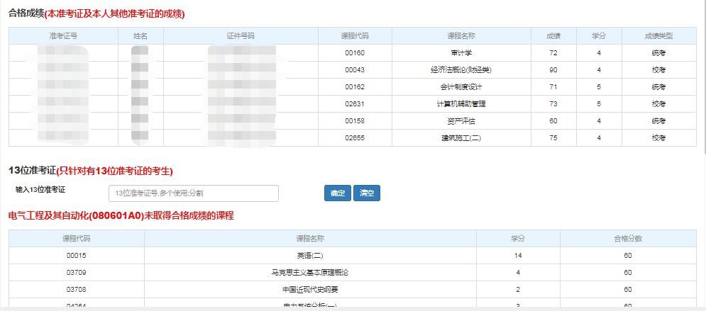
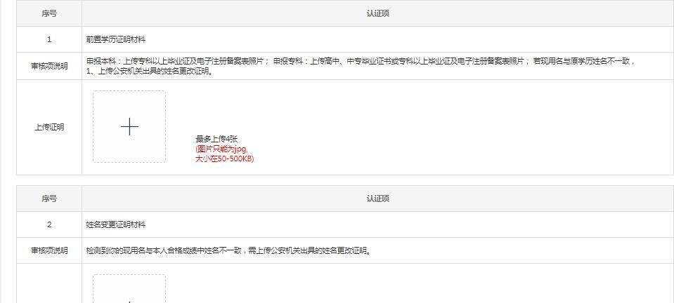
第三步：证明材料信息（每个考生的证明材料不一致，根据自己的实际情况上传证明材料并 提交审核即可）
注意：请在申请毕业的时间内，社会考生去确认点提交证明材料的原件；在校生去助学 点提交证明材料的原件。

免考申请
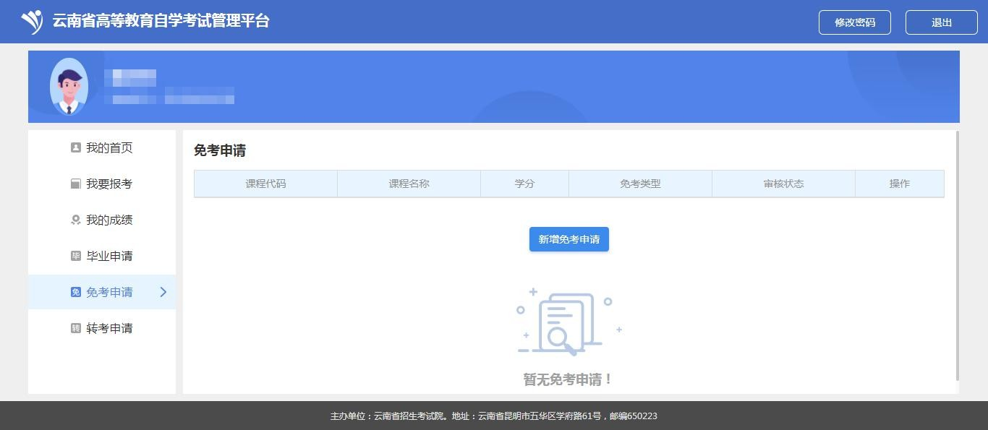
点击免考申请，页面如下：

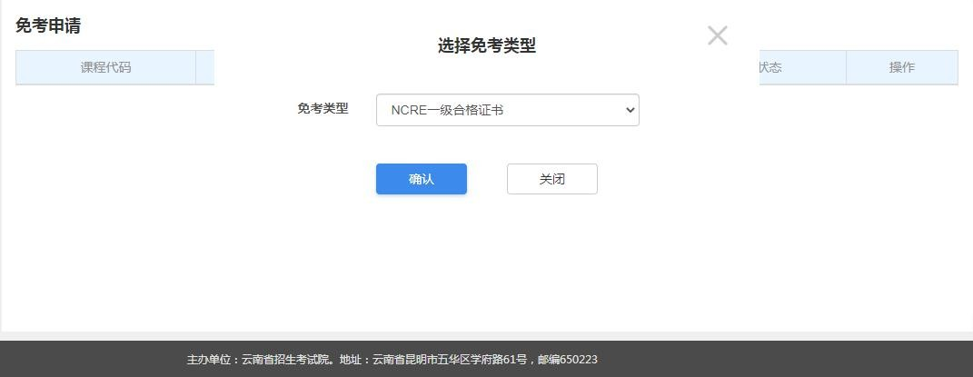
点击“新增免考申请”，会弹出选择免考类型
选择完类型后，会弹出免考课程的对话框：
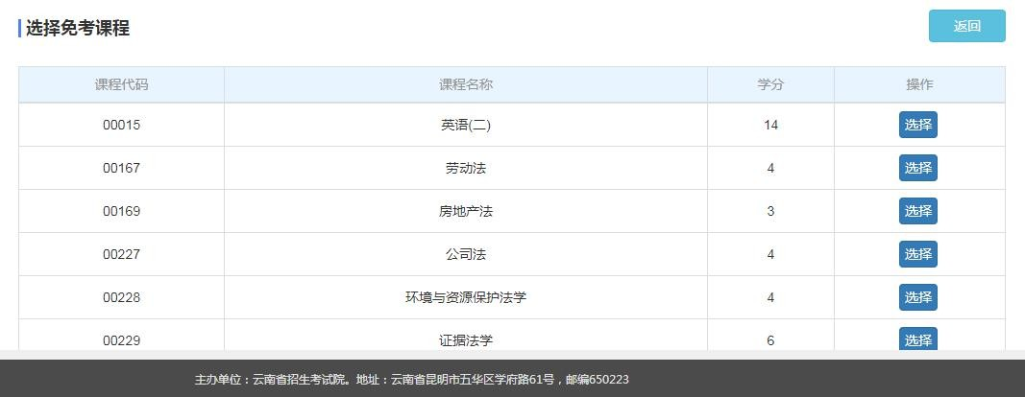
点击“选择”按钮，选择申请免试的课程之后，弹出确认页面：
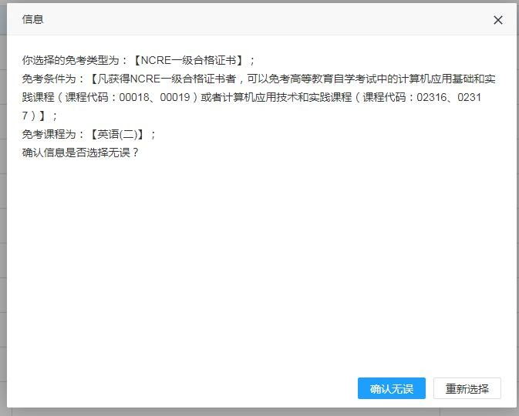
再次确认之后，显示上传证明的页面：

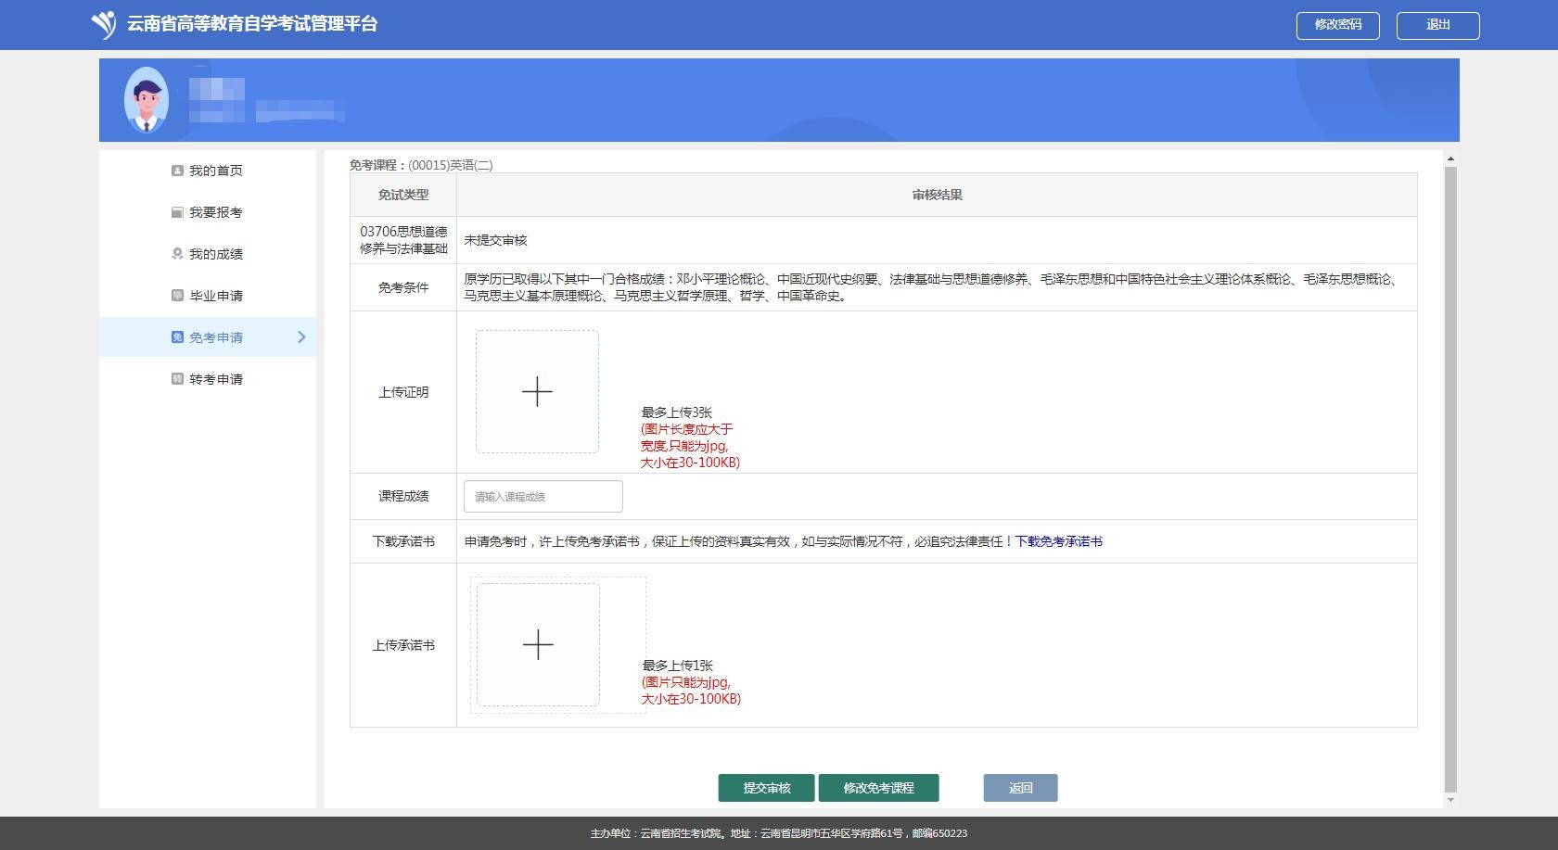
上传证明点击“+”号，根据页面提示的照片要求，上传图片；课程成绩需要考生根据科目 所的分数进行填写。
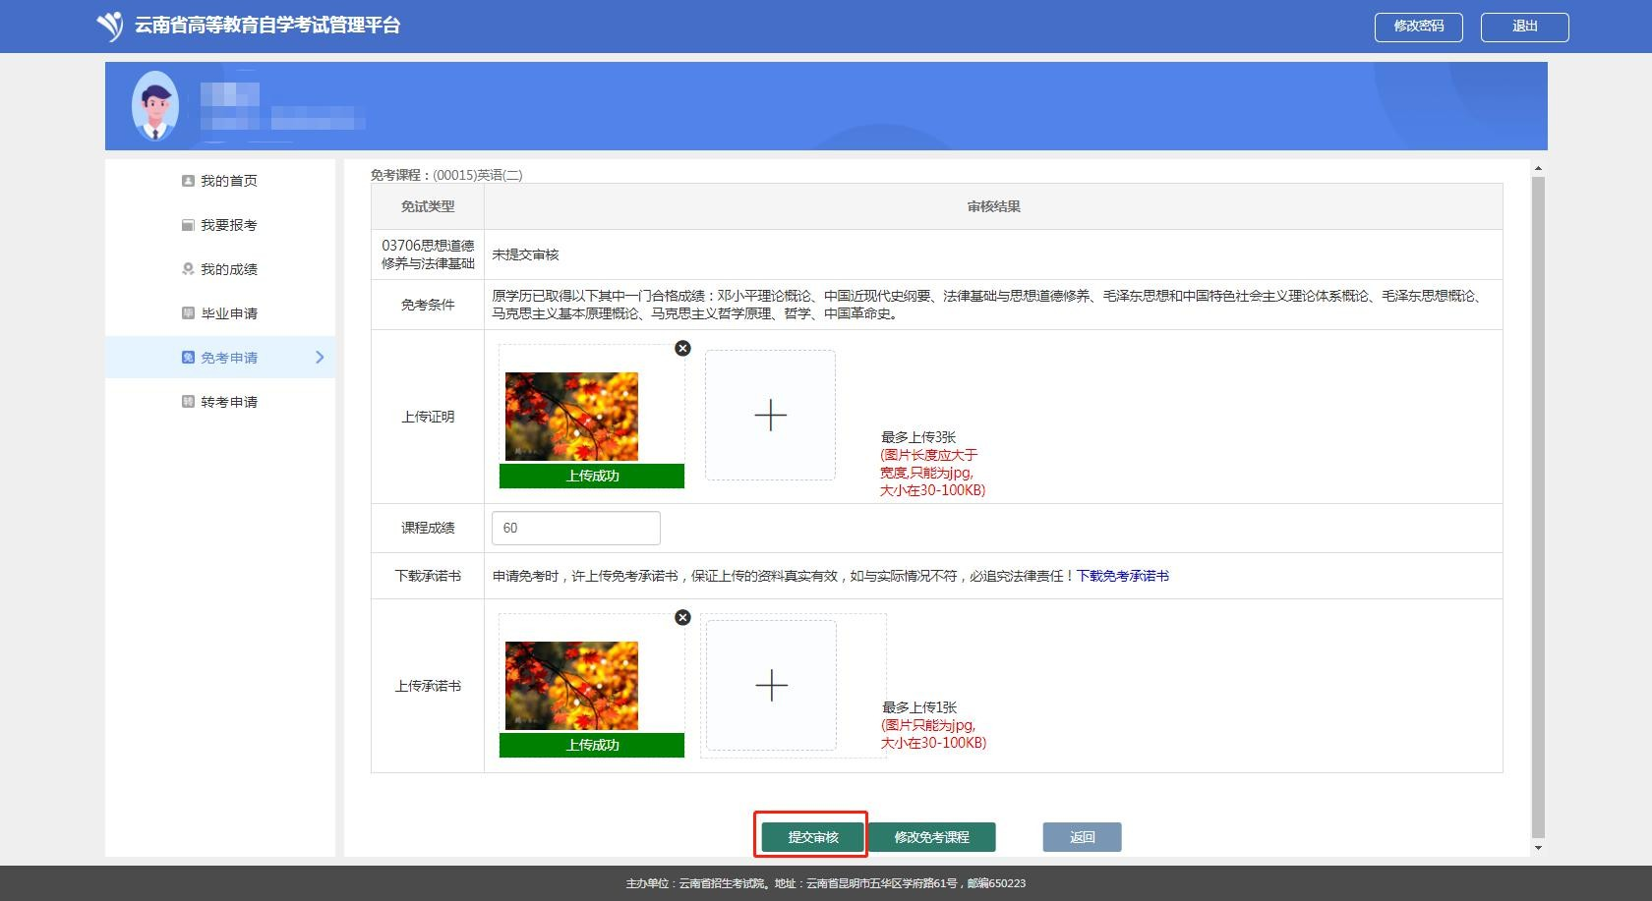
上传承诺书点击“+”号，根据下载免考承诺书签字之后，拍照上传承诺书。在未提交审核之前，可以点击“修改免考课程”，重新选择需要免试的课程。
提交审核之后，点击“取消审核”，可重新上传照片、修改免考课程。最后点击“返回”按 钮，显示如下页面：

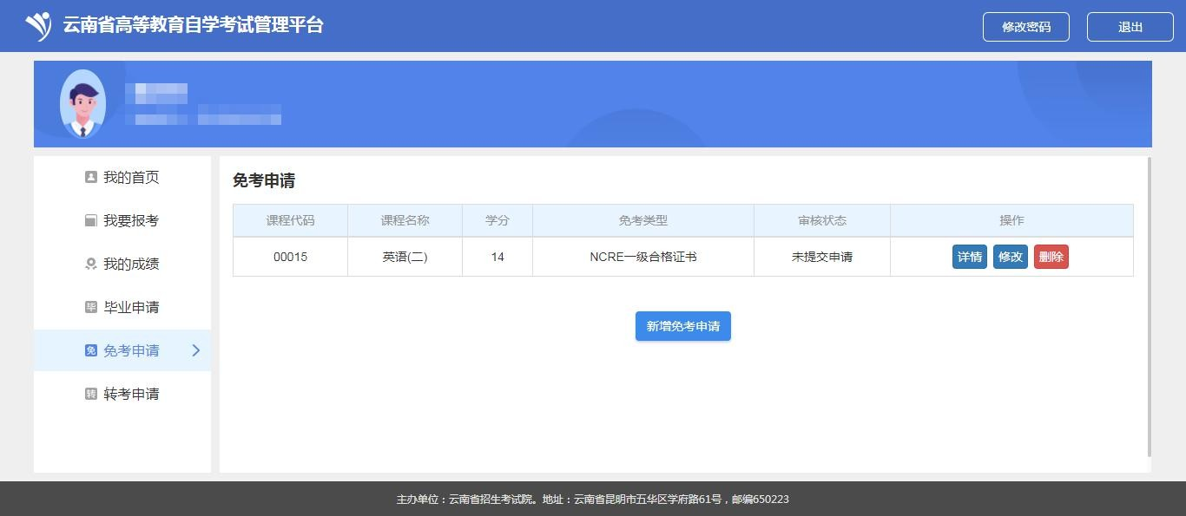
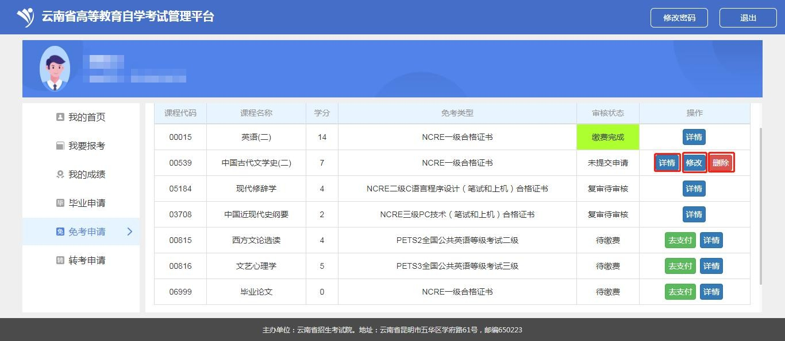
页面上会显示出之前选择的课程代码、课程名称、学分、免考类型、审核状态，点击“详情 &修改”，进入显示上传证明的页面，进行修改上传照片，修改免考课程等操作。也可点击 “删除”按钮，删除之前的免考课程。

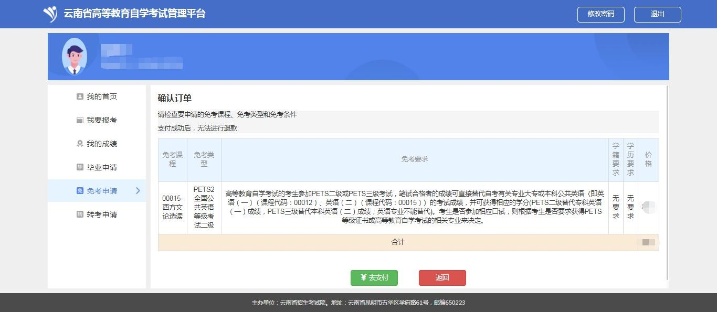
审核完成之后，考生可以进行支付，支付完成之后，免考申请完成。

确认订单：
确认课程和免考类型无误后，点击去支付，进行支付。

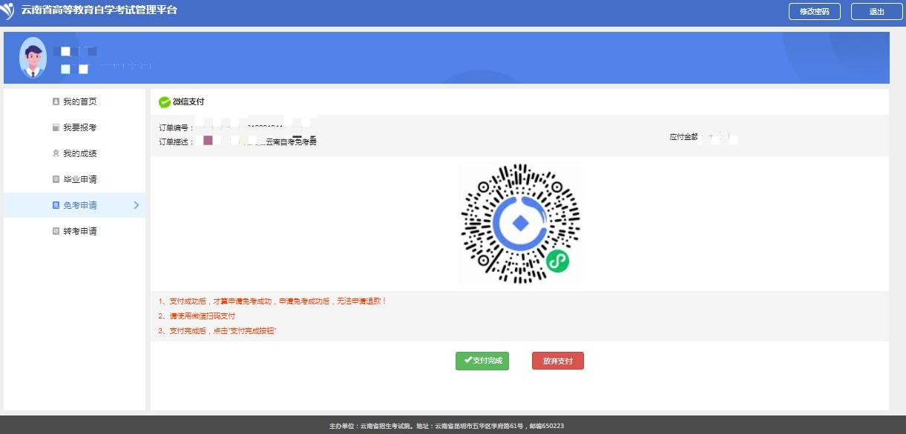
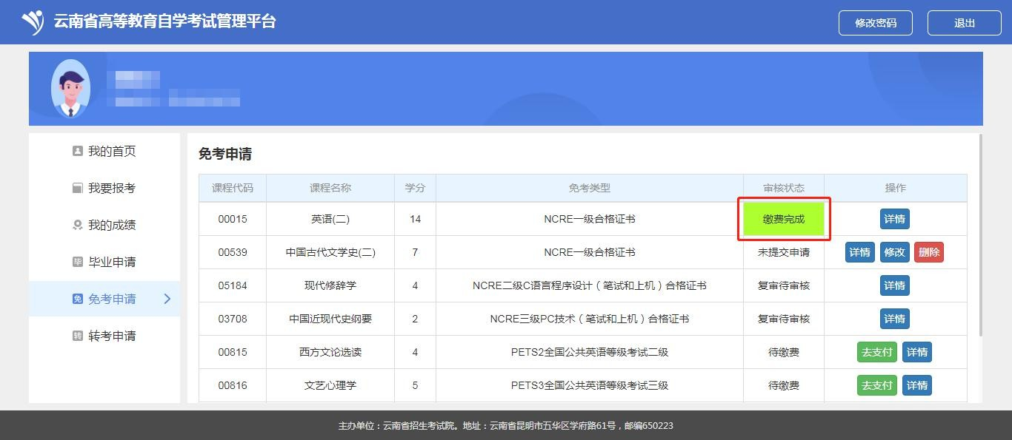
支付完成之后，点击支付完成

转考申请
转出申请：
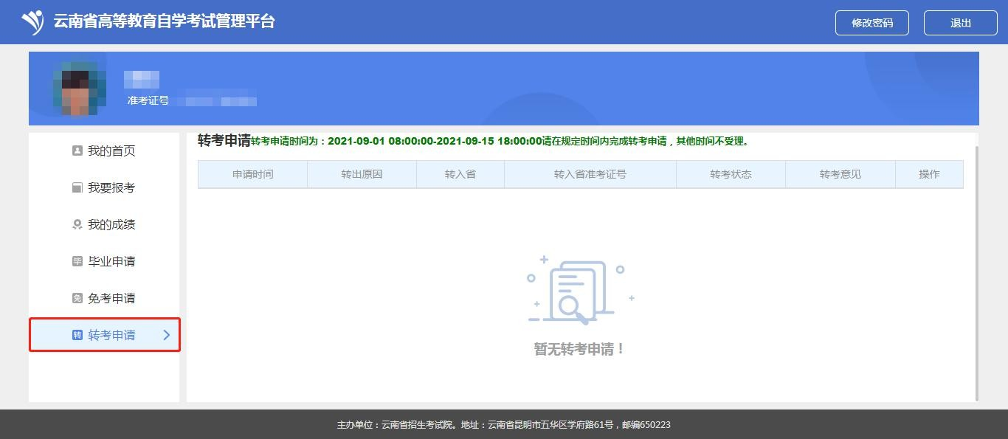
点击转考申请，页面如下：
点击“转出申请”，会弹出考生信息确认页面，考生根据实际情况填写转考信息即可。

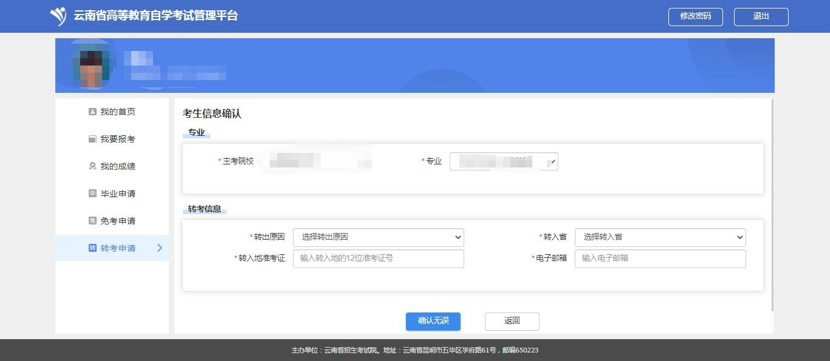

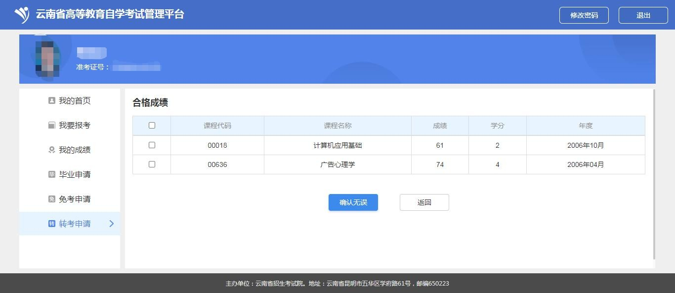
选择需要转考的课程信息

上传转考材料：准入地转考证和转出申请表照片
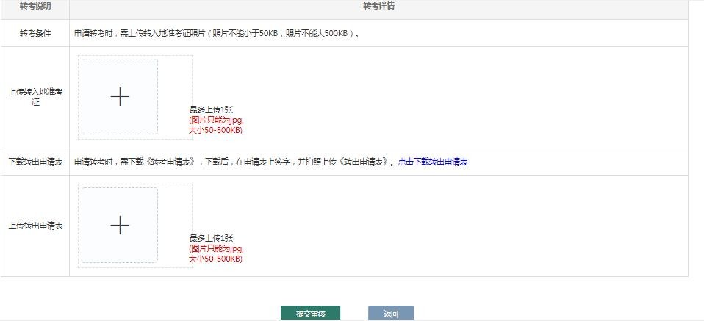

点击下载转出申请表：检查转出申请表的信息，确认无误签字拍照后，上传照片即可。

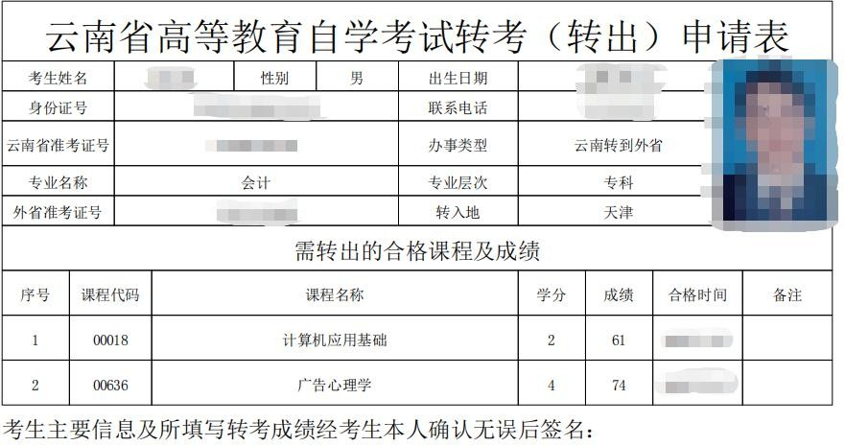

转出材料上传完毕之后，点击提交审核即可，转考申请操作完毕。请随时关注转考状态。
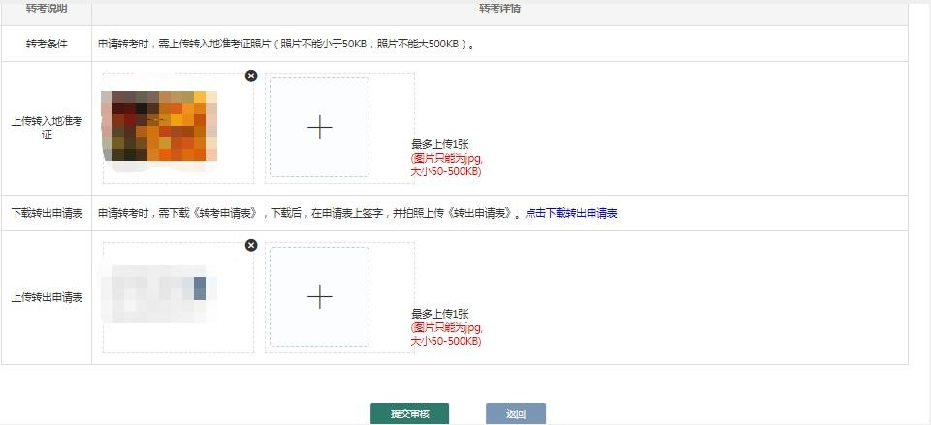

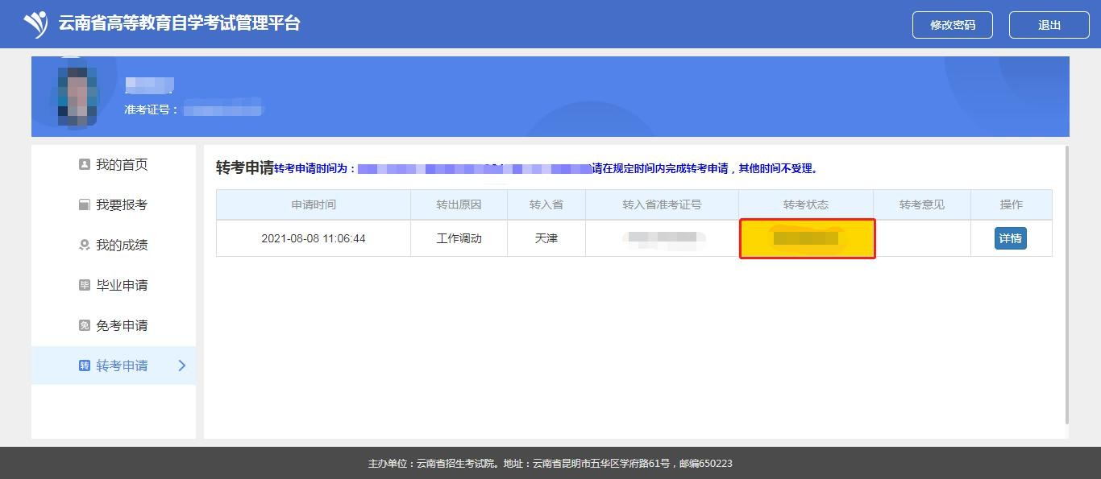
转出状态：（审核不通过、未提交审核、等待审核、转出省已转出、转入省已接收、转入省 拒收）

审核不通过：根据考生提交的转出申请的审核，请考生根据转考意见修改转出申请。 未提交审核：考生提交了转出申请，没有提交转出申请。
等待审核：考生提交了转出申请，等待考试院审核。
转出省已受理：考试院已经同意考生的转考申请，等待转入省的审核。
转入省已接收：转考状态为转入省已接收证明考生的转出申请转入省已经接受，可以到转入 省查询。
转入省拒收：证明准入省拒收了考生的转入申请，请考生根据转考意见联系准入省。

转入申请：
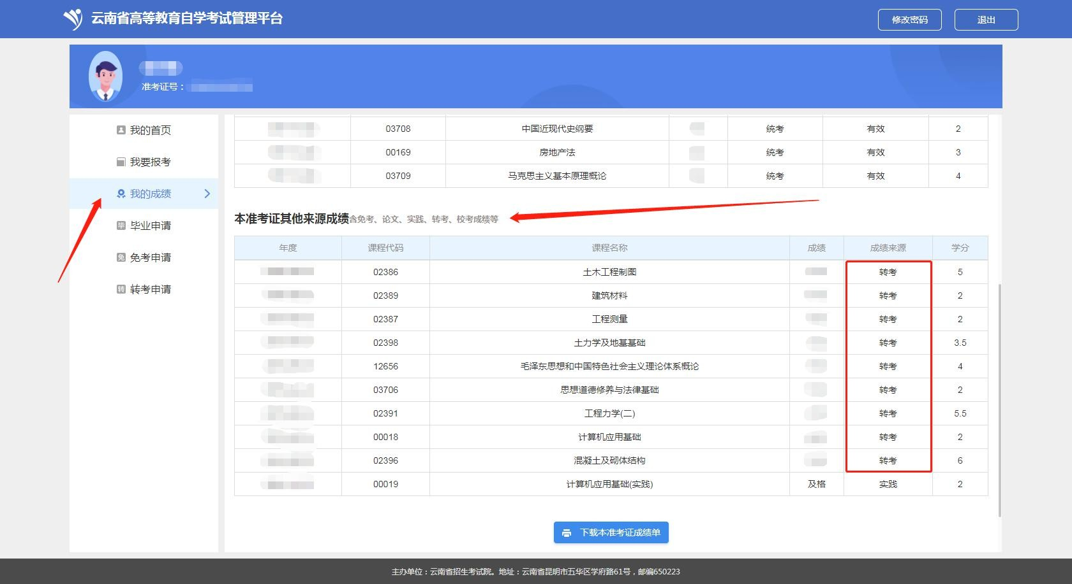
转出省提示转入省已接收后，考生登录系统，我的成绩里会有转考的成绩信息。

